2018紫金港校区工会活动项目和规则
1、一穿到底

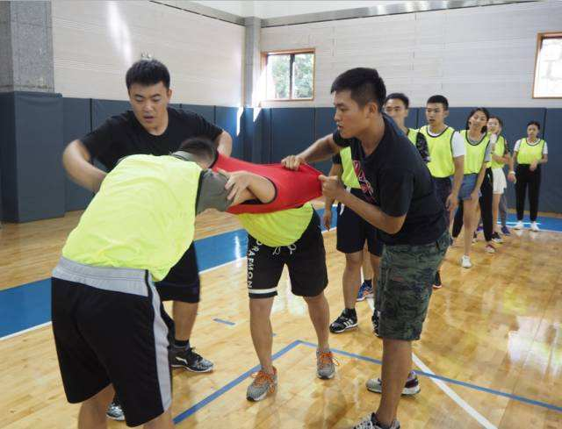
活动规则：10人参加，8人成一路纵队，边上2人负责脱衣和穿衣，游戏开始后第一个人转身与第二人俯身手拉手，旁边两人将第一人的外衣脱下直接穿到第二人，如此循环下去直到最后一人穿好结束，时间快者列前。注意：如果在穿着过程中，没有将头露出每次都会在总时间上增加3秒钟，衣服没有完整穿着，增加3秒钟。

2、毛毛虫竞速

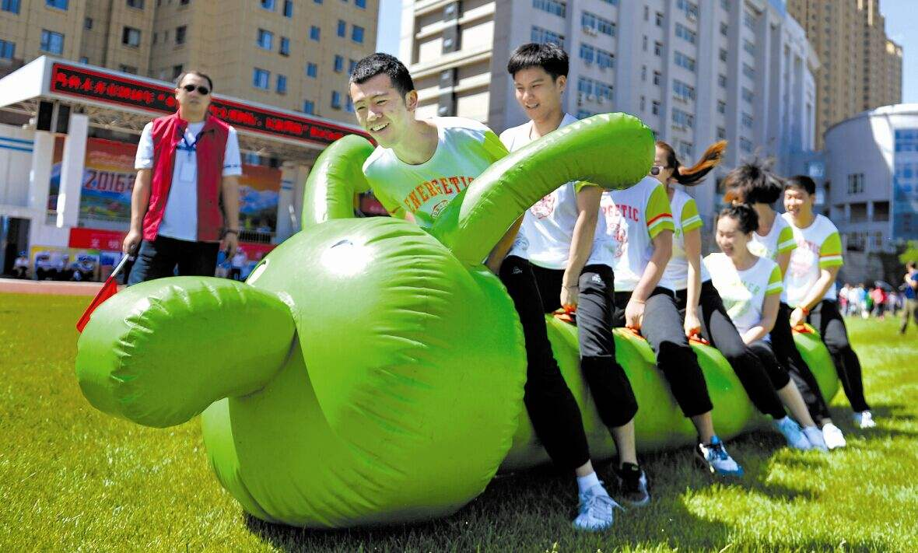

活动规则：8人参加，男女不限。共同完成10米的折返。毛毛虫头部起跑，尾巴过线结束。过程中，毛毛虫肚子不能拖底。所有成员必须双手拉紧毛毛虫，不能松开。违反规则加罚5秒钟。用时最短获胜。

3、同心鼓
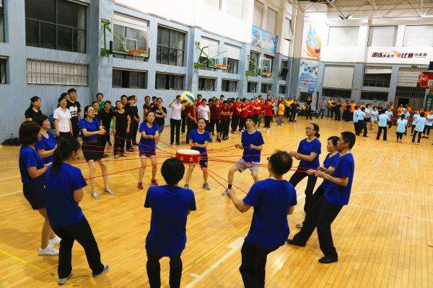
活动规则：10人参与，由8人牵拉拴有16根围绳的同心鼓，2人负责捡球和放球，将一个排球在2分钟内连续颠起高于20厘米以上，中断后累加计数，总数多者获胜。

4、巨人脚步

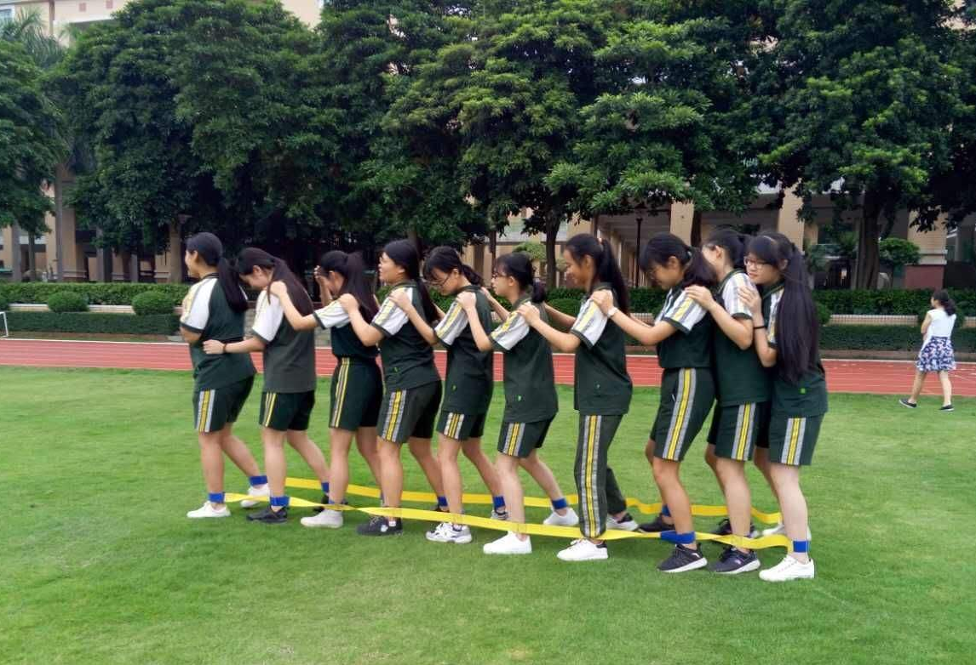
8人参加，共同将双脚穿上一个带有脚环的绳子上，比赛开始后，喊着整齐的口号，向前行进20米的距离。排尾过终点结束。用时最短的名词列前。

